LAPORAN PRAKTIKUM
“Bootstrap”
Dalam rangka memenuhi tugas mata kuliah Praktikum Desain Website
Dosen pengampu: Vearen Dika Sofirudin, S.Pd., M.Ed.



Disusun oleh:
Nama : Rifkhi Ardi Mustaqim
NIM : K3524033

PENDIDIKAN TEKNIK INFORMATIKA DAN KOMPUTER
FAKULTAS KEGURUAN DAN ILMU PENDIDIKAN
UNIVERSITAS SEBELAS MARET
SURAKARTA
2025

Tujuan Praktikum
Tujuan dari praktikum ini adalah untuk:
- Memahami konsep desain web menggunakan library.
- Mampu menerapkan CSS Bootstrap dalam pembuatan web.
- Mampu mengembangkan teknologi Bootstrap lebih lanjut dalam desain web.

Ringkasan Materi
Praktikum ini berfokus pada Bootstrap, sebuah framework CSS yang digunakan untuk membuat tampilan web. Bootstrap menganut konsep mobile-first dan responsif. Bootstrap menyediakan class dan komponen yang sudah jadi, sehingga Anda tidak perlu menulis kode CSS dari nol.

1. Sintaks Dasar dan Grid System
Inti dari Bootstrap adalah penggunaan kelas (class) CSS untuk mengatur layout dan styling. Konsep utamanya adalah Grid System.
- Grid Bootstrap menggunakan sistem Flexbox dan dapat dibagi menjadi 12 kolom.
- Anda tidak menargetkan ID dengan $() seperti JQuery; Anda menerapkan kelas responsif langsung di HTML.
- Contoh breakpoint (kelas grid):
  - .col- (Extra small, <576px)
  - .col-sm- (Small, ≥576px)
  - .col-md- (Medium, ≥768px)
  - .col-lg- (Large, ≥992px)
  - .col-xxl- (Tambahan di Bootstrap 5, ≥1400px)

2. Perbandingan CSS Manual vs Bootstrap
Bootstrap menyederhanakan penulisan HTML dan CSS secara signifikan.
2.1. CSS Manual:
HTML
<button class="tombol-biru-kustom">Tombol Saya</button>

<style>
.tombol-biru-kustom {
background-color: #0d6efd;
color: white;
padding: 6px 12px;
border: 1px solid #0d6efd;
border-radius: 4px;
}
</style>
2.2. Bootstrap:
HTML
<button class="btn btn-primary">Tombol Saya</button>

3. Manfaat Utama
Bootstrap mempermudah pengembang dalam:
- Menghemat waktu development.
- Mobile Friendly: Membuat layout responsif secara otomatis.
- Tampilan Modern: Menyediakan desain komponen yang bersih dan modern.
- Dokumentasi Lengkap: Memiliki panduan yang sangat jelas.
- Konsistensi: Menjaga tampilan proyek tetap konsisten.

4. Bootstrap 4 vs Bootstrap 5
Bootstrap 5 adalah evolusi besar dari versi 4, yang dibahas di modul.
- Desain Baru: Logo dan tampilan dokumentasi diperbarui.
- Tidak Lagi Menggunakan JQuery: Bootstrap 5 menghapus JQuery sebagai dependensi dan beralih ke JavaScript murni (Vanilla JS). Ini membuat project lebih ringan.
- Peningkatan Kustomisasi: Palet warna diperluas dan kustomisasi via Sass dipermudah.
- Grid Ditingkatkan: Menambahkan breakpoint dan mengganti kelas gutter (jarak antar kolom).
- Perubahan Form: Desain checklist dan radio button diperbarui , serta menambahkan komponen .form-switch.

Langkah Kerja
Praktikum ini terdiri dari satu panduan langkah demi langkah (Bagian D) dan satu latihan mandiri (Bagian E).

1. Panduan (Membangun Landing Page)
- Tugas: Mengikuti langkah-langkah di Bagian D untuk membuat sebuah landing page yang responsif .
- Implementasi:
  - Persiapan: Membuat file index.html dan main.css.
  - Load Bootstrap: Memasukkan file .css di <head> dan file .js sebelum </body>.
  - Struktur HTML:
    - Membuat <nav> (Navbar).
    - Membuat <header> dengan kelas .container-fluid dan overlay.
    - Membuat tombol CTA (Call to Action) dengan kelas .btn.
  - Implementasi Grid:
    - Membuat layout tiga kolom di bawah header.
    - Menggunakan kelas .col-lg-4, .col-md-4, dan .col-sm-12 untuk membuatnya responsif. Ini berarti di layar large dan medium akan ada 3 kolom, namun di layar small akan menumpuk menjadi 1 kolom penuh.
  - Footer: Menambahkan <footer> dua kolom di bagian bawah.
  - Kustomisasi: Menggunakan main.css untuk mengubah style default Bootstrap ⁴¹dan menambahkan @media query kustom untuk menyempurnakan tampilan mobile.

2. Latihan Mandiri (Wireframe)
- Tugas: Membuat halaman web sederhana baru (Bagian E) berdasarkan wireframe yang diberikan.
- Implementasi:
  - Layout: Membuat halaman yang berisi Identitas (Nama/NIM), Testimoni, Kritik, dan Saran.
  - Struktur Grid:
    - Satu baris untuk Header (Nama dan NIM).
    - Satu baris untuk konten utama, dibagi menjadi dua kolom (misal, .col-lg-8 untuk Testimoni dan .col-lg-4 untuk Kritik & Saran ).
    - Satu baris untuk Footer.
  - Pengumpulan: Mengunggah hasil latihan ini "bersamaan dengan file praktikum" yang telah dibuat sebelumnya.

Dokumentasi Program dan Hasil Program
Index.html
Kode Program:
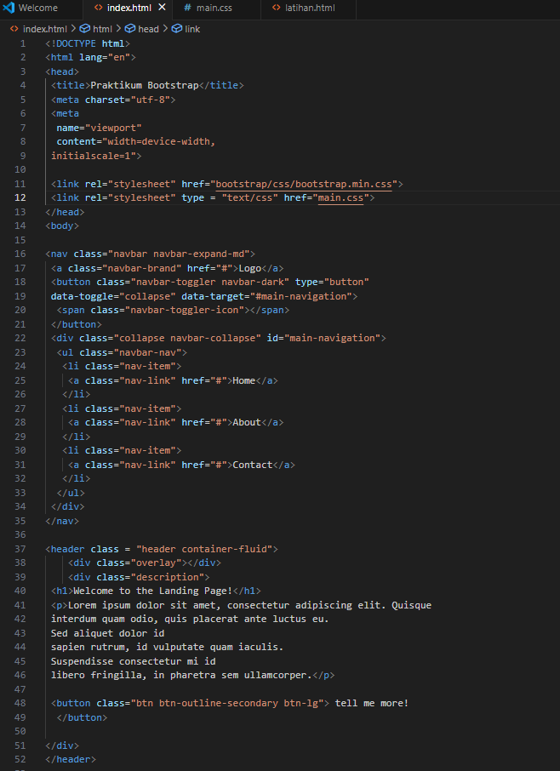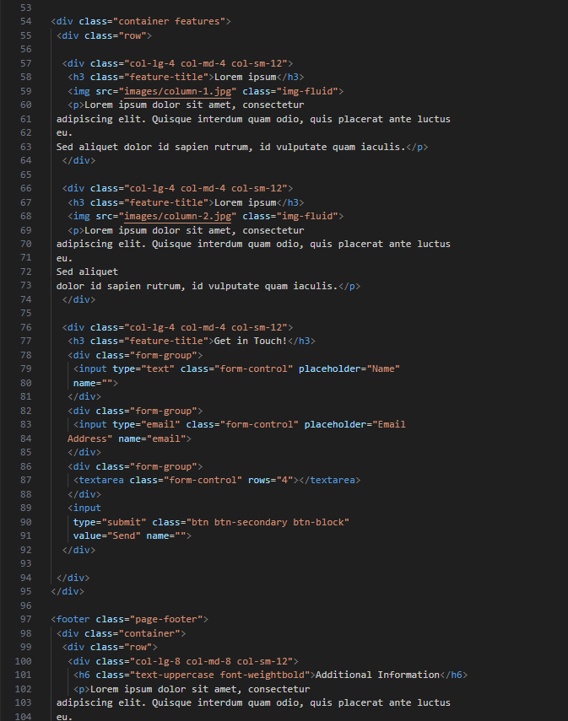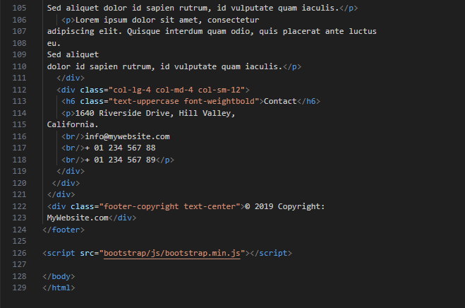

Main.css
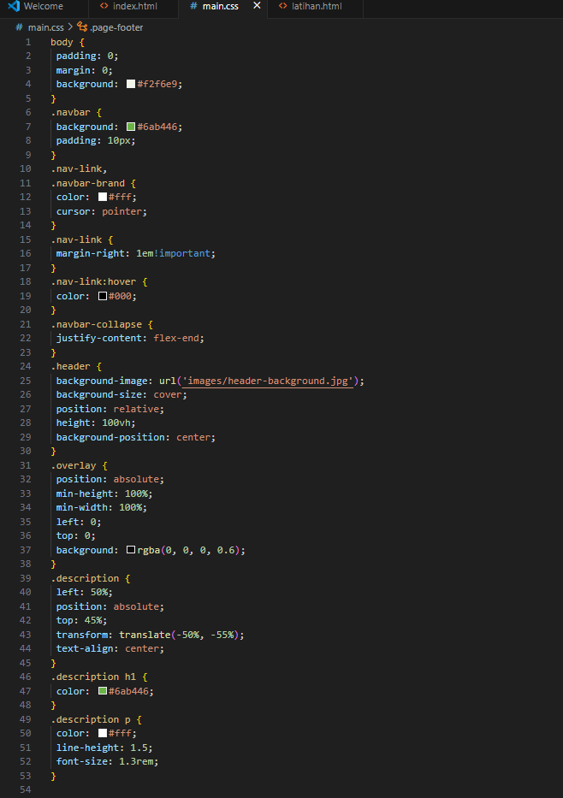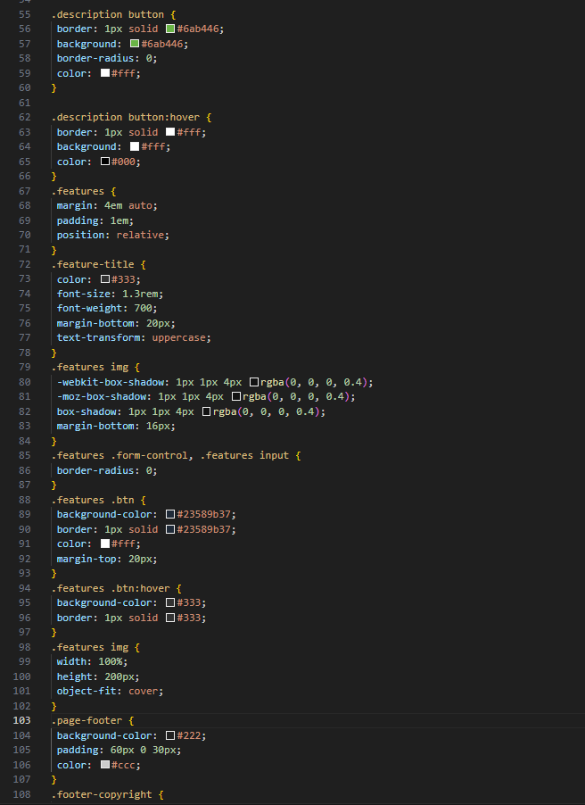
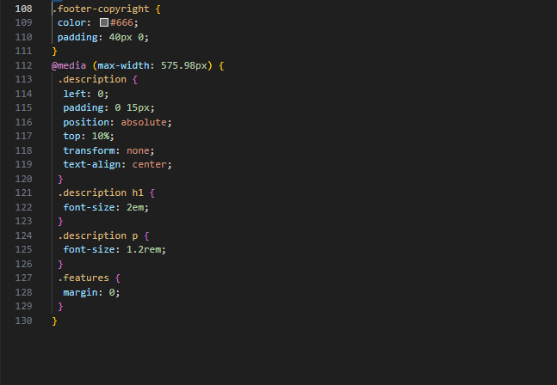

Penjelasan kode:
Indeks.html

1. Inisialisasi Dokumen dan Penyiapan Aset
Di dalam tag <head>, beberapa langkah persiapan krusial dilakukan:
- <meta name="viewport" ...> (Definisi Target)
Ini adalah baris yang vital untuk semua situs responsif. Perintah ini memberi tahu browser (terutama di mobile) untuk menggunakan lebar layar perangkat sebagai acuan viewport, memungkinkan desain responsif Bootstrap berfungsi dengan benar.
- <link rel="stylesheet" href="bootstrap/css/bootstrap.min.css"> (Inisialisasi Library)
Ini adalah library inti Bootstrap. File CSS ini berisi semua style dan layout default (seperti .row, .col-*, .btn, .navbar) yang akan kita gunakan.
- <link rel="stylesheet" ... href="main.css"> (Penyiapan Kustomisasi)
Ini adalah file CSS kustom Anda. Sangat penting untuk memuatnya setelah file Bootstrap. Ini memastikan bahwa style yang Anda tulis di main.css memiliki prioritas lebih tinggi dan dapat "menimpa" (override) style default Bootstrap.

2. Definisi Struktur dan Konten Statis
Di dalam tag <body>, konten diorganisasi secara semantik:
- <nav class="navbar ...">
Mendefinisikan header utama situs sebagai komponen Navbar Bootstrap.
- <header class="header container-fluid">
Mendefinisikan section "hero" (gambar utama) di bawah navbar. Kelas .container-fluid digunakan agar section ini membentang 100% selebar layar.
- <div class="container features">
Mendefinisikan section konten utama. Kelas .container digunakan untuk membatasi lebar konten dan memberinya margin di kiri dan kanan (tidak full-width).
- <footer class="page-footer">
Mendefinisikan section footer di bagian paling bawah halaman.

3. Implementasi Grid System (Logika Inti Responsif)
Logika layout utama diimplementasikan di dalam <div class="container features"> menggunakan Grid System Bootstrap.
- <div class="row">
Sebuah "baris" dibuat untuk menampung kolom-kolom konten.
- <div class="col-lg-4 col-md-4 col-sm-12">
Ini adalah implementasi logika responsif yang vital.
  - Bootstrap membagi baris menjadi 12 unit kolom imajiner.
  - col-lg-4: Di layar Large (lg) atau lebih besar, div ini akan mengambil 4 dari 12 unit (12 / 4 = 3 kolom per baris).
  - col-md-4: Di layar Medium (md), div ini juga mengambil 4 dari 12 unit (3 kolom per baris).
  - col-sm-12: Di layar Small (sm) atau lebih kecil (extra-small), div ini akan mengambil 12 dari 12 unit (menjadi 1 kolom penuh, dan menumpuk secara vertikal).
  - Penggunaan tiga div dengan kelas ini secara otomatis membuat layout 3 kolom di desktop yang berubah menjadi layout 1 kolom di mobile.

Main.css

1. Override Komponen Bootstrap
- .navbar { background: #6ab446; }
Default Bootstrap .navbar berwarna abu-abu muda. Aturan ini menargetkan kelas .navbar dan secara paksa mengubah background-nya menjadi hijau.
- .nav-link, .navbar-brand { color: #fff; }
Default link di navbar berwarna gelap. Aturan ini menimpanya menjadi putih (#fff).
- .features .form-control, .features input { border-radius: 0; }
Default Bootstrap memberi border-radius (sudut melengkung) pada form input. Aturan ini menghilangkannya (0) untuk tampilan yang lebih "tajam".

2. Styling Komponen Kustom (Hero Section)
Ini adalah style untuk elemen yang tidak ada di Bootstrap.
- .header { ... }
Style ini mengubah tag <header> menjadi section hero full-screen.
  - background-image: url(...): Menetapkan gambar latar.
  - height: 100vh: Aturan krusial yang membuat tinggi header ini 100% dari tinggi viewport (layar).
  - position: relative: Penting agar .overlay (di bawah) bisa diposisikan di dalamnya.
- .overlay { ... }
Style ini digunakan untuk membuat lapisan gelap di atas gambar header (agar teks lebih mudah dibaca).
  - position: absolute: Mengeluarkan div ini dari alur normal dan memposisikannya relatif terhadap .header.
  - min-height: 100%; min-width: 100%: Memastikannya menutupi seluruh .header.
  - background: rgba(0, 0, 0, 0.6): Memberi warna hitam transparan (60% opacity).

3. Implementasi Pemusatan Vertikal (Logika CSS)
Logika untuk memusatkan kotak .description di tengah header.
- .description { ... }
  - position: absolute;
  - left: 50%; top: 45%;
  - transform: translate(-50%, -55%);
  - Ini adalah "trik" CSS klasik untuk pemusatan absolut. left: 50% dan top: 45% memindahkan titik pojok kiri atas elemen ke tengah. transform: translate(-50%, -55%) kemudian menggeser elemen itu kembali sejauh 50% dari lebarnya sendiri dan 55% dari tingginya sendiri, sehingga pusat elemen itu sejajar dengan pusat parent-nya.

4. Logika Responsif (Media Query)
Ini adalah "Event Listener" versi CSS. Aturan di dalamnya hanya akan aktif jika kondisi (lebar layar) terpenuhi.
- @media (max-width: 575.98px) { ... }
Mendefinisikan breakpoint. Jika lebar layar 575.98px atau lebih kecil (tampilan mobile), jalankan style di dalamnya.
- Logika Override Tampilan Mobile:
  - Di dalam media query, .description di-override.
  - transform: none;: Logika pemusatan desktop dimatikan.
  - left: 0; top: 10%;: Diposisikan ulang ke atas halaman (top: 10%) alih-alih di tengah.
  - Ini adalah logika yang vital untuk mengubah layout secara drastis pada perangkat mobile agar konten tetap terbaca.

Screenshot hasil:
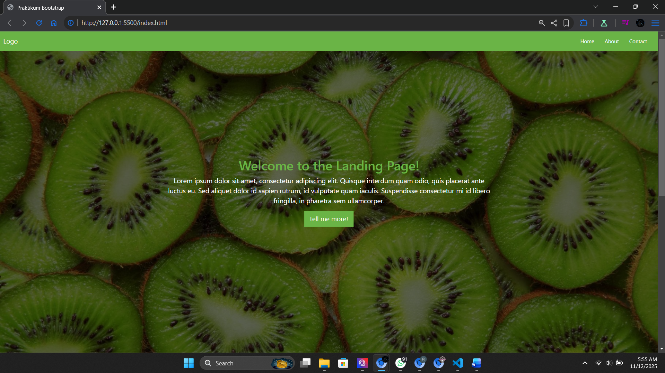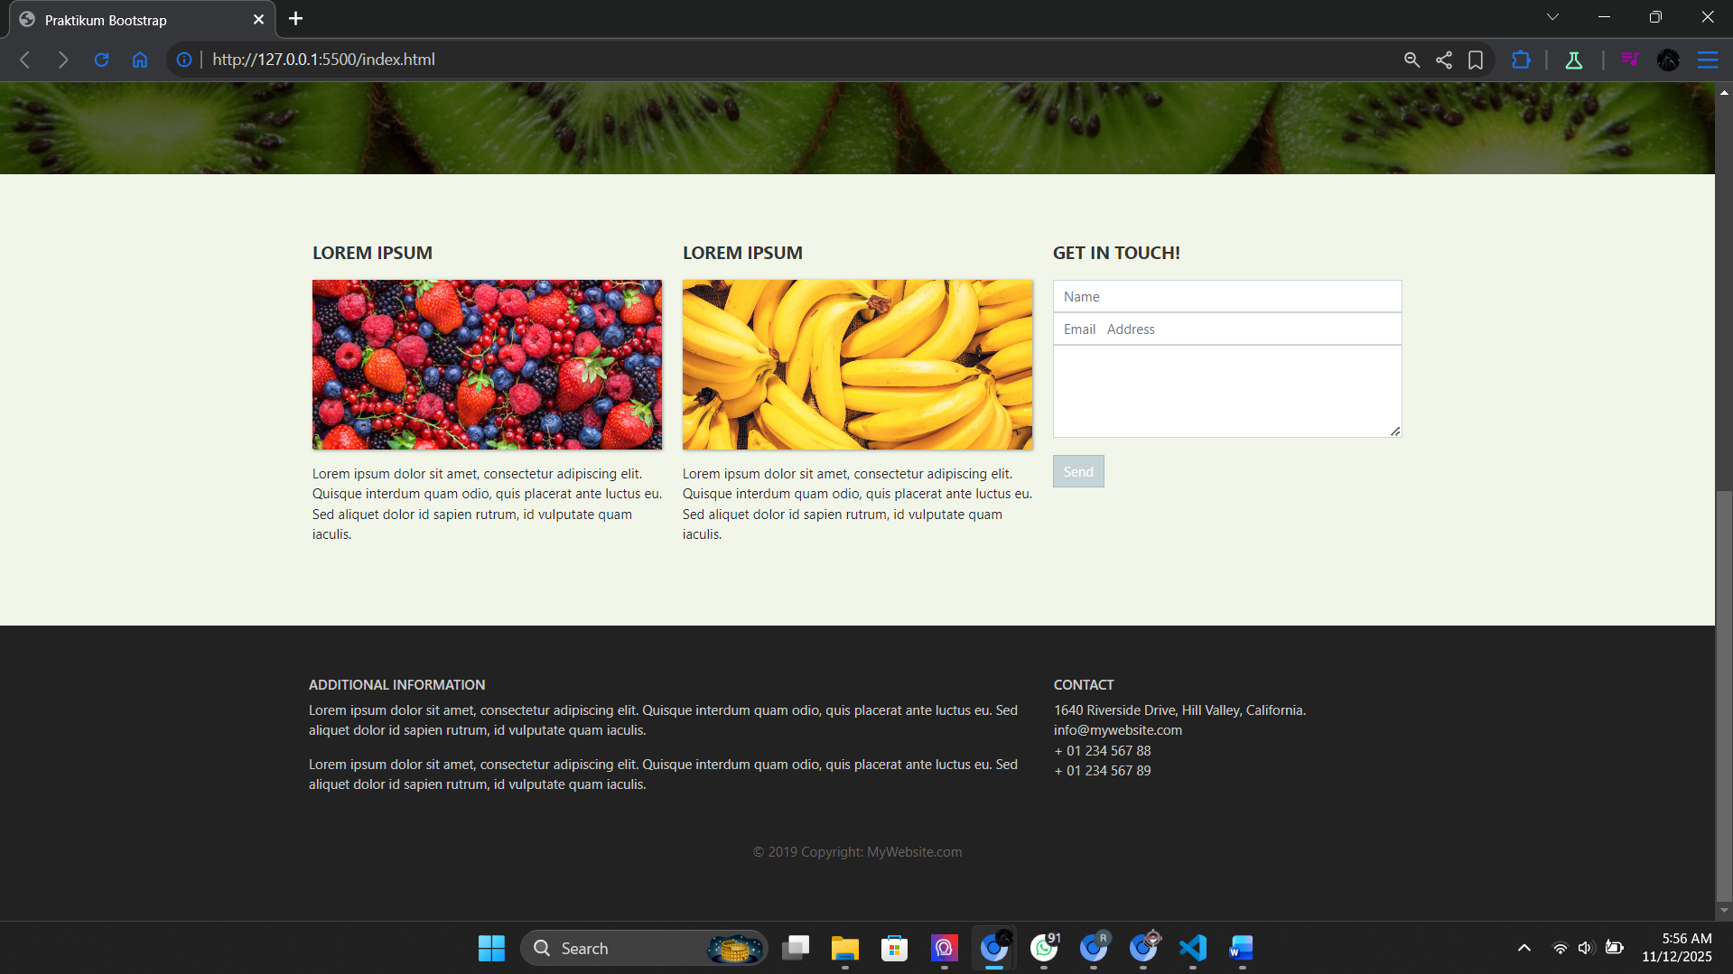

Latihan.html
Kode Program:
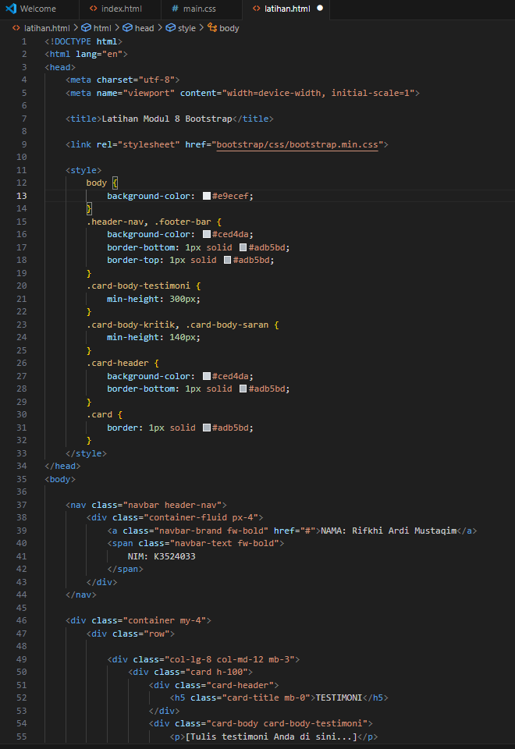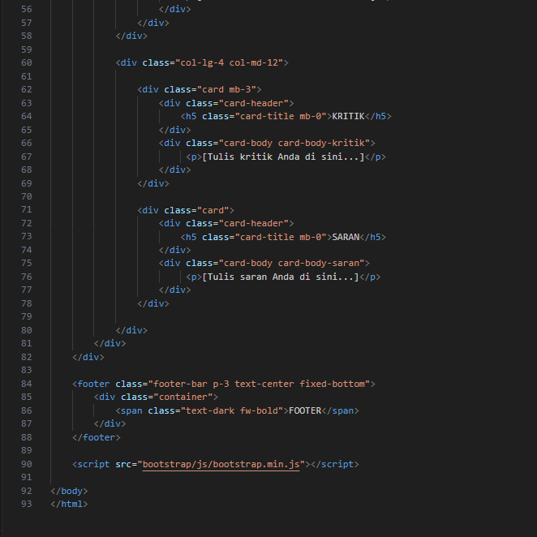

Penjelasan Kode:

1. Inisialisasi Dokumen dan Penyiapan Aset
Di dalam tag <head>, beberapa langkah persiapan krusial dilakukan:
- <meta name="viewport" ...> (Definisi Target) Ini adalah baris vital yang menginstruksikan browser mobile untuk menggunakan lebar layar perangkat sebagai viewport, yang menjadi dasar agar desain responsif Bootstrap dapat bekerja.
- <link rel="stylesheet" href="bootstrap/css/bootstrap.min.css"> (Inisialisasi Library) Ini adalah library inti Bootstrap. File CSS ini berisi semua style dan layout default (seperti .row, .col-*, .card, .navbar) yang akan digunakan untuk membangun struktur halaman.
- <style> ... </style> (Blok Kustomisasi Internal) Ini adalah blok CSS kustom yang sangat penting untuk tugas ini. Karena wireframe memiliki tampilan abu-abu spesifik, CSS internal ini digunakan untuk menimpa (override) style default Bootstrap:
  - body { background-color: #e9ecef; }: Mengubah latar belakang default halaman menjadi abu-abu muda.
  - .header-nav, .footer-bar { ... }: Menargetkan kelas custom untuk memberi header dan footer warna abu-abu spesifik dan border, sesuai wireframe.
  - .card-body-testimoni, ... { min-height: ... }: Memberi tinggi minimum pada kotak-kotak konten agar tidak kolaps dan terlihat mirip dengan wireframe meskipun isinya kosong.
  - .card-header, .card { ... }: Menimpa style komponen .card Bootstrap agar memiliki header berwarna abu-abu dan border yang sesuai.

2. Definisi Struktur dan Konten Statis
Di dalam tag <body>, konten diorganisasi secara semantik:
- <nav class="navbar header-nav"> Mendefinisikan header utama situs. Komponen .navbar Bootstrap digunakan sebagai dasar, namun di-style ulang secara kustom oleh kelas .header-nav agar sesuai wireframe (menampilkan Nama dan NIM).
- <div class="container my-4"> Mendefinisikan wrapper konten utama. Kelas .container membatasi lebar konten dan memberinya margin di kiri/kanan, sementara my-4 memberi jarak (margin) vertikal.
- <div class="row"> Ini adalah "baris" Flexbox yang menjadi pembungkus utama untuk layout kolom konten.
- <footer class="footer-bar ... fixed-bottom"> Mendefinisikan footer di bagian bawah. Kelas .footer-bar adalah style kustom, sementara .fixed-bottom adalah kelas utilitas Bootstrap yang "mengunci" footer agar selalu menempel di bagian bawah viewport.

3. Implementasi Grid System (Logika Inti Responsif)
Logika layout utama diimplementasikan di dalam <div class="row">. Halaman ini dibagi menjadi dua kolom utama yang responsif:
A. Kolom Kiri (Testimoni)
- <div class="col-lg-8 col-md-12 mb-3">
  - col-lg-8: Di layar Large (lg) atau lebih besar (desktop), kolom ini akan mengambil 8 dari 12 unit grid.
  - col-md-12: Di layar Medium (md) atau lebih kecil (tablet/hp), kolom ini akan mengambil 12 dari 12 unit (menjadi full-width).
  - mb-3: Menambah margin-bottom untuk memberi jarak saat menumpuk di tampilan mobile.
  - Kolom ini berisi satu komponen .card untuk "TESTIMONI".
B. Kolom Kanan (Kritik & Saran)
- <div class="col-lg-4 col-md-12">
  - col-lg-4: Di layar Large, kolom ini akan mengambil sisa 4 dari 12 unit grid.
  - col-md-12: Di layar Medium atau lebih kecil, kolom ini juga akan menjadi full-width dan secara otomatis menumpuk di bawah kolom Testimoni.
  - Kolom ini berisi dua komponen .card ("KRITIK" dan "SARAN") yang ditumpuk secara vertikal.

Screenshot hasil:
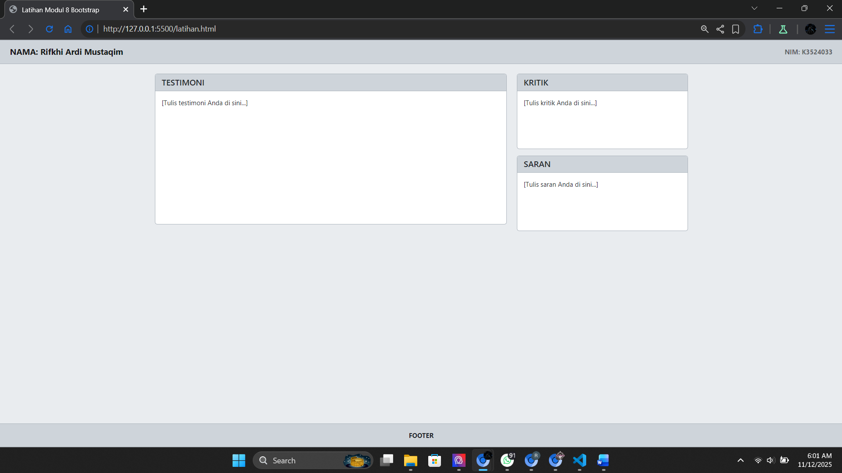

Kesimpulan
Berdasarkan modul dan implementasi praktikum (index.html, main.css, dan latihan.html), dapat disimpulkan bahwa Bootstrap adalah framework CSS front-end yang esensial untuk mempercepat pengembangan web yang responsif. Tujuan utama dari library ini adalah menyediakan class dan komponen siap pakai, sehingga developer tidak perlu menulis CSS dari nol untuk membuat elemen umum seperti navbar, button, atau layout kolom.

Konsep Inti yang Dipelajari
Praktikum ini berhasil mencakup dua konsep fundamental Bootstrap:
- Penerapan Grid System (Sistem Grid) Konsep paling vital yang dipelajari adalah Grid System 12 kolom berbasis Flexbox. Melalui praktikum, kita secara efektif menggunakan kelas-kelas breakpoint (seperti .col-lg-4, .col-md-4, .col-sm-12 pada file index.html dan .col-lg-8 / .col-lg-4 pada latihan.html) untuk menciptakan layout yang adaptif. Layout ini secara otomatis mengatur ulang susunan kolom—dari tiga kolom berdampingan di layar desktop (lg/md) menjadi satu kolom vertikal di layar mobile (sm).
- Kustomisasi dan Override CSS Kita belajar bahwa Bootstrap tidak bersifat kaku. Dengan membuat file CSS kustom (main.css) dan memuatnya setelah file bootstrap.min.css, kita dapat menimpa (override) style default. Ini terbukti saat kita mengubah warna default .navbar menjadi hijau , mengubah style tombol , dan mengatur gambar header dengan properti kustom.

Wawasan Tambahan (Bootstrap 5)
Materi modul juga memberikan wawasan penting mengenai evolusi framework ini, terutama perbedaan antara Bootstrap 4 dan 5. Poin paling signifikan adalah Bootstrap 5 tidak lagi bergantung pada JQuery dan beralih menggunakan JavaScript murni (Vanilla JS). Keputusan ini menjadikan project modern yang menggunakan Bootstrap 5 menjadi lebih ringan dan lebih future-proof.
Secara keseluruhan, praktikum ini berhasil memenuhi tujuannya untuk mengenalkan konsep library desain web dan membekali kemampuan praktis untuk menerapkan class CSS Bootstrap dalam membangun halaman web yang fungsional dan responsif.

